La pagina web, como tal esta subida a AwardSpace y pone que esta en funcionamiento:
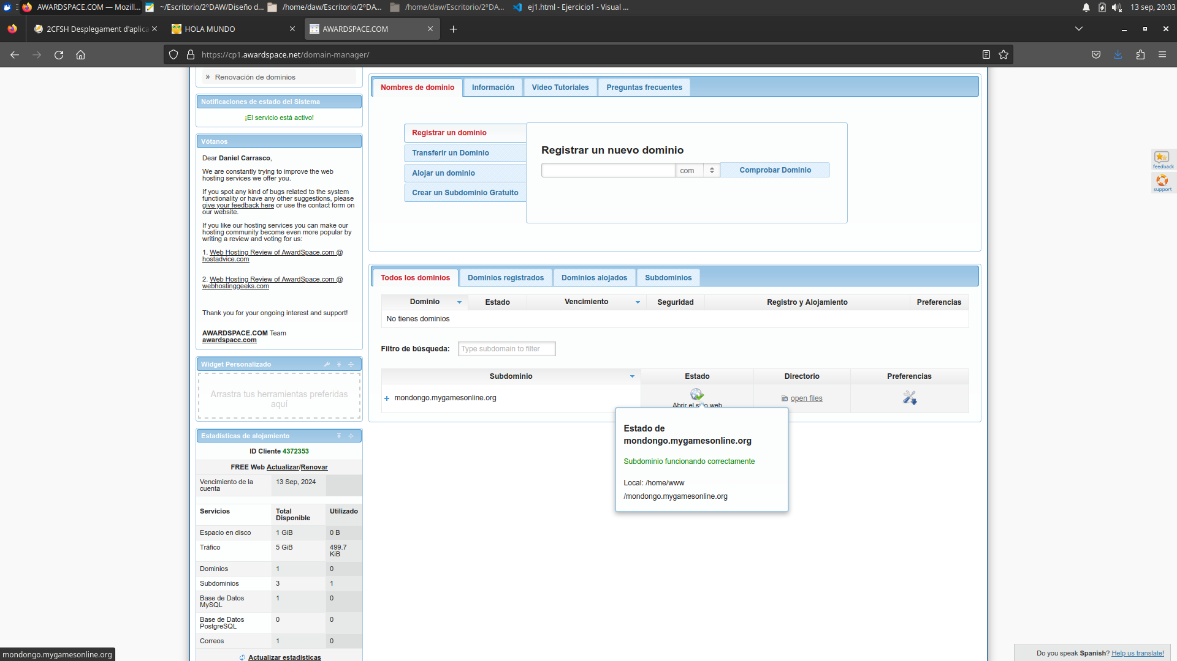

Esto es lo que se ve cuando abro la pagina web:
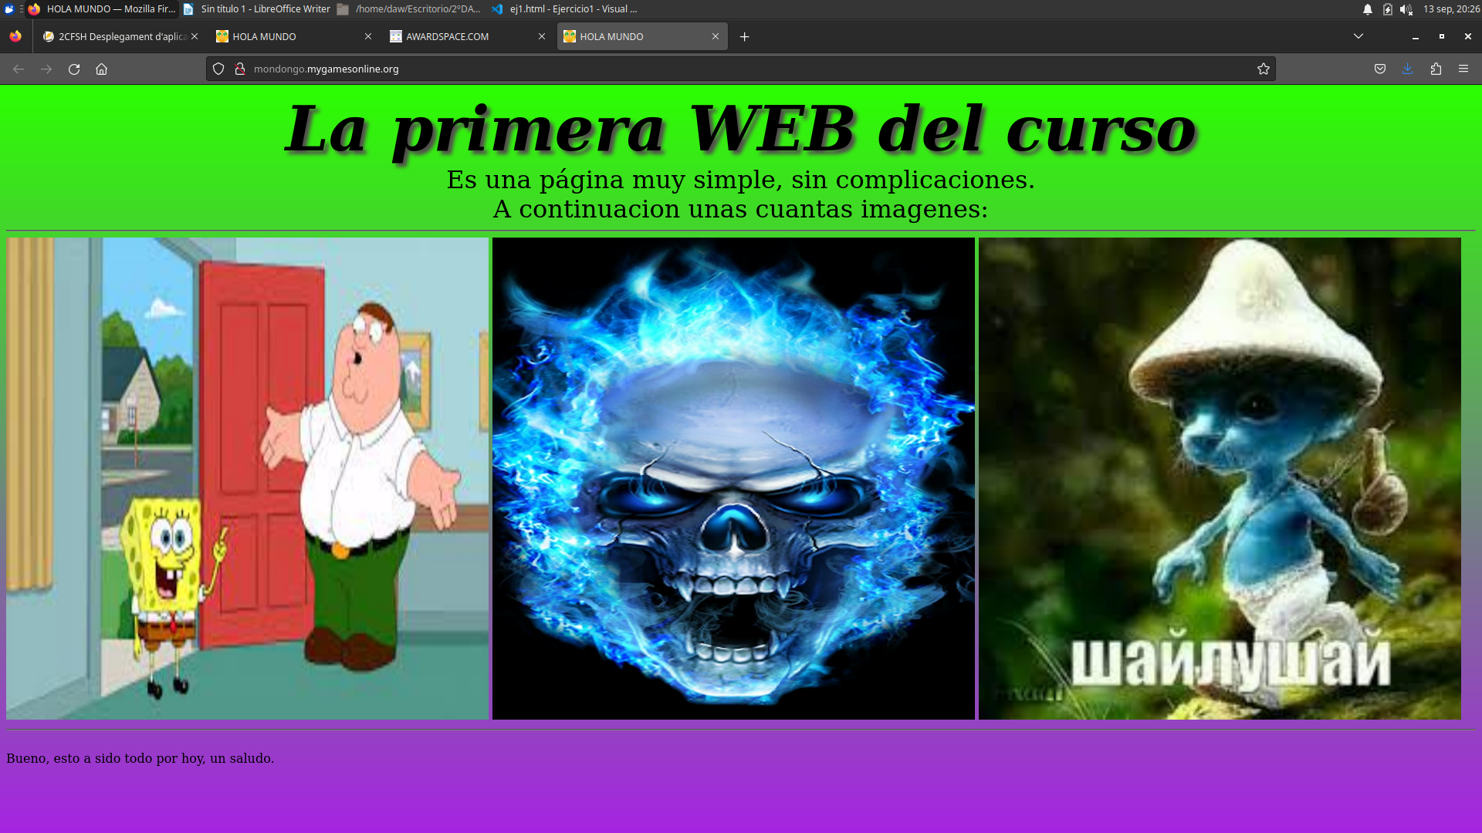

Y esto es el codigo que he utilizado para hacer la web:

